# שאלה 1

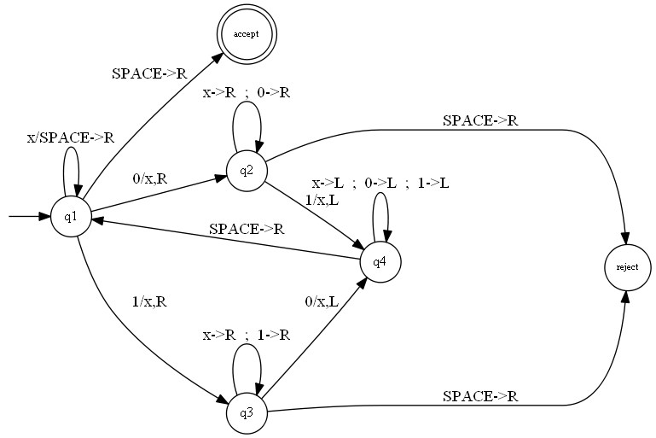

המכונה מבצעת מעברים חוזרים משמאל לימין על הסרט כאשר בכל מעבר מוחלף תו 0 אחד ב-x ותו 1 אחד ב-x.

המכונה זוכרת את התו הראשון של הזוג לפי המצבים q2,q3 כאשר במצבים אלו המכונה מחפשת את בן הזוג (1 ל-0 או 0 ל-1).

אם אין כזה והגענו לסוף המילה המכונה עוברת למצב reject.

ואם יש כזה המכונה חוזרת שמאלה עד לתו הרווח הראשון בו היא נתקלת שכן לפניו לא יכולים להיות תווי 0 או אחד ואז עוברת למצב q1 לסריקה חוזרת של המילה שנותרה.

אם הסופו של דבר המכונה לא מוצאת יותר 0ים או 1ים במצב q1 סימן שאכן מספרם התקזז ושווה ולכן עוברים למצד מקבל.

מובן שמספר המעברים על המילה חסום במינימום בין מספר ה-1ים בקלט ומספר ה-0ים בקלט, שכן בכל מעבר קטנים שני אלו ב-1 וכאשר אחד מהם הוא 0 תהיה האיטרציה האחרונה על המילה.

לכן נסיק שהמכונה תסיים ריצתה לכל קלט.

# שאלה 2

א.

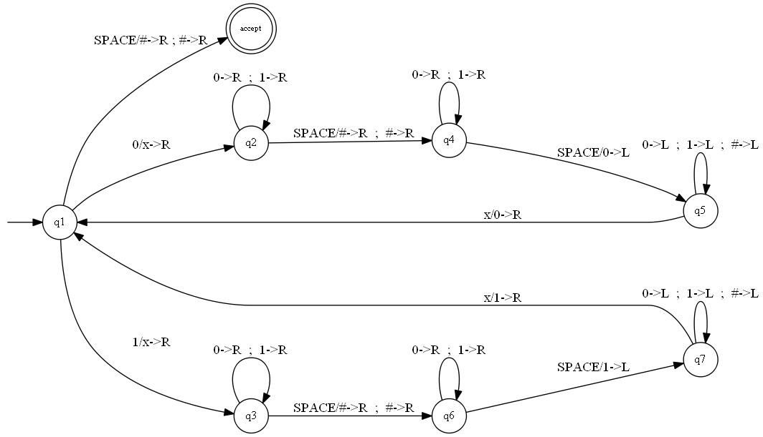

ראשית כל נשים לב כי קיים טיפול למילה הריקה, המצב מזוהה אם במצב ההתחלתי נתקלים ברווח, במצד כזה יש לכתוב # (זה כל הפלט שנדרש) ולסיים במצב המקבל.

המכונה קוראת בכל פעם את התו הבא מתוך $w$ (מצב $q_{1}$) ומחליפה אותו ב-x כדי לזכור את המיקום האחרון שקראה ממנה, המכונה זוכרת את התו כך – אם היא במצבים העליונים $q_{2},q_{4},q_{5}$ אז הוא 0 ואם היא ב- $q_{3},q_{6},q_{7}$ אז הוא 1, מתקדמת בסרט עד לסוף המילה הראשונה, אז עוברת/כותבת את הסימן המפריד # ואז מתקדמת עד לסוף העותק השני ששנכתב ל- $w$, ומוסיפה את הסימן שזכרה.

לבסוף המכונה חוזרת שמאלה עד לסימן x ומחליפה אותו חזרה בתו המכורי אותו זכרה.

כעת המכונה ממשיכה למצב $q_{1}$ כאשר היא מצביעה על התו הבא במילה $w$.

בכל פעם המכונה "מעתיקה" את התו הבא מ- $w$ לבסוף העותק עד כה של $w$ שמימין ל- $\#$, לכן לאחר העתקת התו האחרון של $w$ נחזור ל- $q_{1}$ כאשר התו הנוכחי הוא $\#$ ואז נסיים במצב מקבל.

נשים לב שלא נסיים קודם לסיום העתקת $w$ כי המעבר ל- $q_{1}$ יהיה תמיד כהראש הקורא-כותב מצביע לתו העוקב לאחרון שהועתק.

ב.

$$f:{\left\{0,1\right\}}^{*}→{\left\{0,1,\#\right\}}^{+} \\ f\left(w\right)=w⋅'\#'⋅w$$

# שאלה 3

המודלים שקולים, נראה כיצד כל מכונה יכולה לדמות את האחרת.

🡪:

תהי מכונת טיורינג $M=\left(Q,Σ,Γ,δ,q_{0},q_{accept},q_{reject}\right)$.

נחליף את $δ:Q×Γ→Q×Γ×\left\{L,R\right\}$ בפונקציה $δ^{'}:Q/\left\{q_{accept},q_{reject}\right\}×Γ→Q×Γ×\left\{L,R\right\}$

כאשר בכל תחום ההגדרה שלה $δ^{'}\left(q,γ\right)=δ\left(q,γ\right)$, כלומר נבטל כל מעבר שיוצא מ- $q_{accept}$ או $q_{reject}$ ובאופן כזה לפי הגדרתם מצבים אלו יהיו תמיד מקבלים ודוחים בהתאמה גם לפי הגדרת המכונה החדשה (שכן לא יתכן שיש מהן מעבר יוצא באות הסרט עליה מצביע הראש הקורא/כותב שכן אין מהם מעברים יוצאים כלל).

נשים לב כי עד להגעה למצב מקבל או דוחה פעולת המכונות זהה, כמו כן שתי המכונות דוחות אם"ם הן הגיעו למצב דוחה ומקבלות אם"ם הן הגיעו למצב מקבל – לכן המכונות שקולות וההדמיה תקינה.

🡨:

תהי מכונת טיורינג מן הסוג שמובא בשאלה $M=\left(Q,Σ,Γ,δ,q_{0},q_{accept},q_{reject}\right)$

יהיו $q_{accept}^{'},q_{reject}^{'},q_{accept}^{''},q_{reject}^{''}∉Q$.

נבנה מכונת טיורינג שקולה $M^{'}=\left(Q^{'},Σ,Γ,δ^{'},q_{0},q_{accept}^{''},q_{reject}^{''}\right)$ באופן הבא:

$$Q^{'}=Q∪\left\{q_{accept}^{'},q_{reject}^{'},q_{accept}^{''},q_{reject}^{''}\right\}$$ לכל $γ∈Γ$ אם $δ(q_{accept},γ)$ אינו מוגדר אז נגדיר $δ^{'}\left(q_{accept},γ\right)=\left(q_{accept}^{'},γ,R\right)$, ובאופן דומה, אם $δ(q_{reject},γ)$ אינו מוגדר אז נגדיר $δ^{'}\left(q_{reject},γ\right)=\left(q_{reject}^{'},γ,R\right)$.

כעת נגדיר את המעבר למצים המקבל והדוחה בהתאמה: לכל $σ∈Γ$:

$$δ^{'}\left(q_{accept}^{'},σ\right)=\left(q_{accept}^{''},σ,L\right), δ^{'}\left(q_{reject}^{'},σ\right)=\left(q_{reject}^{''},σ,L\right),$$

מובן שבהינתן מילת קלט, כל המעברים ומצב הסרט יהיו זהים עד להגעה למצב $q_{accept}$ ($q_{reject}$) שלא מוגדר ממנו מעבר עבור אות הקלט הנוכחית.

המכונה המקורית מצב זה הינו מקבל (דוחה) ואינו משנה את מצב הסרט או את מיקום הראש הקורא/כותב.

במכונה שבנינו אכן אם נגיע ל- $q_{accept}$ ($q_{reject}$) אך יש מעבר ב $M$ לתו הנוכחי בסרט אז לא נעבור למצב המקבל (דוחה) אלא נמשיך בריצת המכונה, כפי שנדרש בהגדרת $M$. כמו כן, במצב בו הגענו למצב מקבל (דוחה) ולא מוגדר מעבר עבור התו הנוכחי בסרט, אנו נעבור למצב המקבל (דוחה) בלי לשנות את מיקום הראש הקורא-כותב או את תוכן הסרט (ע"י שימוש במצב עזר עם תג אחד – תזוזה אחת ימינה ואז תזוזה אחת שמאלה שקולות לאי תזוזה כלל).

לכן בסיכומו של דבר המכונה החדשה שבנינו, $M^{'}$, שקולה למכונה הנתונה.

# שאלה 4

א.

אם הקלט ריק אז נעבור למצב דוחה (1).

אם הקלט $"a"$, נעבור למצב מקבל (2).

אחרת נבדוק שהקלט הוא מהצורה $a^{*}$ ואם לא אז נעבור למצב דוחה (3).

כעת נעתיק חלק כלשהו באורך בין שני תוים לבין כל רצף ה- $a$ (מתי לסיים להעתיק נבחר באופן לא דטרמיניסטי) אל לאחר מילת הקלט כאשר נכתוב אותיות $b$ במקום $a$.

כעת נבצע אותה פעולה רק שנכתוב אותיות $c$ במקום $b$ ונכתוב אחרי אותיות ה- $b$ (שוב, מתי לסיים להעתיק נבחר באופן לא דטרמיניסטי).

כעת בכל פעם נסמן אות $b$ אחת בתור $b^{'}$ ונעתיק את אותיות ה-c בתור אותיות $d$ בסוף הסרט עד שנסיים לסמן את כל אותיות ה- $b$ בתגים.

כעת מספר אותיות ה- $d$ הוא המכפלה $c⋅b$.

נבדוק אם מספר האותיות $a$ שווה למספר האותיות $d$, אם כן אז נעבור למצב מקבל שכן $a$ הוא מכפלת שני מספרים שונים מ-1 ולכן פריק.

אחרת (4) נעביר למצב דוחה (אין זה אומר ש- $n$ ראשוני אלא שזוג המספרים שנבחרו, מכפלתם אינה $n$).

מאחר והמכונה מקבלת מילה אם"ם יש מסלול מקבל עבורה, נובע שהמכונה מקבלת מילה אם"ם היא מהצורה $a^{n}$, $n≥1$ וגם $n=1$ או שישנם זוג מספרים בין 2 ל- $n$ שמכפלתם היא $n$, כלומר אם"ם $n$ הוא פריק (הרי לא יתכן שאחד הגורמים שמכפלתם היא $n$ יהיה גדול מ- $n$).

ב.

השפה שהמכונה לאחר השינוי מכריעה היא

בגלל (1), $\{ε\}$  
**איחוד**  
בגלל (3), {כל המילים מעל א"ב הקלט שלא מהצורה $a^{n}$}

**איחוד**

בגלל (4), {כל המילים $a^{n}$ עבור $n$ טבעי כך שקיימים טבעיים $2≤c,d≤n$ המקיימים $c⋅d≠n$}

נשים לב שהשפה האחרונה באיחוד היא השפה $\left\{a^{n} | n≥2\right\}$ כי תמיד אפשר לקחת $c=d=n$ ואז עבור $n≥2$ מתקיים $c⋅d>n$ ולכן $c ⋅d≠n$.

לכן השפה שהמכונה החדשה מכריעה היא המשלימה ל- $\left\{a\right\}$, כלומר $Σ^{*}-\left\{a\right\}$

# שאלה 5

בתור א"ב לסרט השני נבחר את הקבוצה $\left\{1..b+1\right\}$ כאשר $b$ הוא מספר הבחירות הלא דטרמיניסטיות הגדול ביותר שאפשרי ממצב כלשהי בהנתן אות כלשהי בסרט.

בנוסף לשינויים לא"ב הסרט שמתוארים בהוכחת המשפט בספר, נוסיף תו חדש, ' $∎$' ל- $Γ$. נשתמש בו בתור מפריד בסרט הראשון כך שנוכל לשמור מילים רבות מופרדות בו בסרט הראשון.

נוסיף גם תוים $h_{0},h_{1},…,h_{n}$ (כאשר $n$ מספר המצבים באוטומט $N$) שבדיוק אחד מהם יופיע לפני כל תו במצבי הסרט שיקודדו בסרט הראשון; $h_{0}$ מסמל הראש הקורא כותב אינו על התו העוקב, ו- $h_{1},…,h_{n}$ מסמל שהראש הקורא כותב כן על התו העוקב והמצב הנוכחי של $N$ הוא הערך אשר צרוף ל- $h$ ( $n$ מספר המצבים של $N$).

נשתמש בסרט הראשון כדי לדמות מחסנית של מצב הזכרון, נשתמש בסרט השני כדי לדמות מחסנית של מספרי הבחירות ב- $N$.

נשים לב שכל מעבר שאנו מדמים ב- $N$ אינו על מצב הסרט הנוכחי אלא על עותק חדש שלו – דבר אשר מאפשר לנו לבצע back track ל-DFS מבלי לחשב את המצב מהתחלה ע"י חזרה לשורש.

1. תחילה סרט 1 מכיל את מילת הקלט $w$ וסרט 2 ריק.
2. נכתוב לאחר סוף $w$ את התו $∎$ ואז נעתיק את $w$ שוב אחרי הסימן (באופן כמו שתואר בשאלה 2) כאשר ה- $h_{1}$ אחרי $∎$ בלבד (לפני התו הראשון של $w$) – לפני שאר התוים של $w$ נכתוב $h_{0}$; נכתוב גם 1 לסרט השני.
3. נבצע $DFS$ באופן הבא:  
   - אם המצב הנוכחי ב- $N$ הוא מקבל הרי שיש מסלול מקבל ונעבור למצב מקבל.  
   - אם המצב דוחה ב- $N$ או שהערך הנוכחי בסרט השני הוא $b+1$, אז נבצע backtrack ע"י חזרה מסגרת אחת בסרט 1 תוך מחיקת המסגרת הקודמת ולאחר מכן חזרת הראש הקורא כותב בהתאם למיקום התו $h_{i}$ כאשר $i>0$ ונחזור גם תו אחד שמאלה בסרט 2.  
   - אחרת, אנו עומדים בסרט 2 על תו בתחום 1..b, נצעד (ראו 4) באפשרות המתאימה בהתאם למצב $h_{i}$ במסגרת הנוכחית.  
   - וחוזר חלילה
4. הצעידה באפשרות מתבצעת באופן הבא:  
   כותבים בסוף מסגרת הזכרון הנוכחית $∎$. משכפלים את מסגרת הזכרון מימין לתו $∎$ כאשר משנים את תווי ה- $h$ לפני כל תו ל- $h_{0}$ למעט התו שהראש הקורא כותב של $N$ מצביע עליו כעת שיהיה $h_{j}$ בהתאם למצב $j$ שעברנו אליו.

# שאלה 6

רוצים לבנות מונה לשפה $\left\{0^{2^{n}} | n≥0\right\}$. (ההנחה שהסרט ריק בתור התחלה)

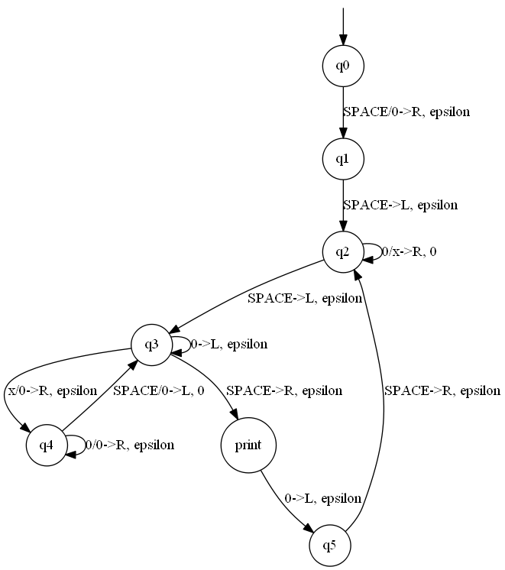

**הסבר:**

המצבים $q_{0},q_{1}$ נועדו רק כדי לאתחל את הסרט לתוכן "1" כאשר הראש הקורא-כותב מצביע על התו הראשון.

אל המצב $q_{2}$ עוברים תמיד כאשר הראש הקורא-כותב מצביע לתחילת רצף ה-0ים בסרט.

התפקיד של מצב זה הוא להחליף את כל ה-0 ב-x תוך הדפסת 0ים לסרט ההדפסה.

עם הגיענו לסוף המילה, עובדים למצב $q_{3}$ ואז אנו בכל פעם מחליפים את ה-x הימני ביותר ב-0 ואז מוסיפים 0 בסוף המילה הנוכחית ע"י מעבר ל- $q_{4}$, לאחר הוספת 0 זה חוזרים למצב $q_{3}$.

כעת אם לא נותרו $x$ ים אז סיימנו להכפיל את המילה שעל הסרט, וכל התוים בה הם 0, אז מדפיסים, חוזרים לתחילת המילה הנוכחית בסרט וחוזר חלילה.

נשים לב כי המילה שתודפס כל פעם היא לפי מספר ה- $x$, והמילה הבאה בסרט תכיל 0ים במספר כפול ממספר ה- $x$ ים, ששוב יהפכו ל- $x$ ים וכן הלאה.

לכן תחילה נדפיס “0”, לאחר מכן “00”, לאחר מכן “0000” וכן הלאה, בכל פעם אורך המילה יוכפל פי 2 – וזו אכן השפה הנדרשת; השפה אינסופית וגם אנו לא עוברים למצב $q_{halt}$.

# שאלה 7

בשני הסעיפים נבנה אותה מכונת טיורינג לא דטרמיניסטית אשר מזהה (או מכריעה בב') את $A^{*}$.

קיימת מכונת טיורינג אשר מזהה (מכריעה) את $A$, תהי $M$ מכונה כזו.

נבנה מכונה $M^{'}$ לא דטרמיניסטית אשר מזהה (מכריעה) את $A^{*}$ באופן הבא:

נוסיף מצב מקבל חדש $q_{accept}^{'}$.

נוסיף תו חדש למקלדת $'∎'$.

1. המכונה תשים סימן $∎$ בסוף מילת הקלט.
2. אם לא נותרו תווים בסרט לפני $∎$ אז נעבור למצב מקבל $q_{accept}^{'}$.
3. אחרת, נעתיק תוים מתחילת הסרט אל אחרי הסימן $∎$- במקום כל תו שמועתק נכתוב רווח |_|.  
   אחרי תו אחד לפחות, באופן לא דטרמיניסטי נסיים להעתיק ונעביר את הראש הקורא כותב אל אחרי הסימן $∎$.
4. כעת נסמלץ את $M$.
5. עכשיו מהמצב $q_{accept}$ (שאינו המצב המקבל של $M'$), נמחק את התוים שאחרי הסימן $∎$ ע"י כתיבת רווח |_| במקומם ואז נחזור לשלב 2.

מניחים כי $M$ מכריעה (מזהה) את $A$, צ"ל כי $M^{'}$ מכריעה (מזהה) את $A^{*}$.

באשר למילים בשפה $A^{*}$:

(1) תהי $w$ מילה ב- $A^{*}$. אז אפשר לכתוב $w=w_{0}⋅w_{1}⋅…⋅w_{n}$, כאשר $n≥0, w_{i}∈A, w_{i}≠ε$.

נסתכל על הריצה של המכונה שבנינו שבה בריצה ה- $i$ של שלב 3 מעתיקים $\left|w_{i}\right|$ תוים – אז לכל מילה כזו לאחר ההעתקה תהיה אחרי הסימן $'∎'$ המילה $w_{i}$, ולפי ההנחה $M$ מזהה את $A$ ולכן תעבור למצב $q_{accept}$, משום ש- $w_{i}∈A$. בשלב 5 נמחק את המילה ונחזור לשלב 2.

בסופו של דבר לאחר $n$ סבבים כאלו נגיע לשלב $2$ ולא יהיו תווים לפני ה- $'∎'$ ואז נעבור למצב מקבל.

כלומר $M'$ מזהה את $A^{*}$.

א.

(2) תהי $w{∉A}^{*}$. אז לכל חלוקה $w=w_{0}⋅w_{1}⋅…⋅w_{n}$, כאשר $n≥0, w_{i}∈A, w_{i}≠ε$ קיים $k$ מינימאלי עבורו $w_{k}∉A$, אחרת היינו מקבלים בסתירה $w∈A^{*}$.

נסתכל על הריצה של המכונה שבנינו שבה בריצה ה- $i$ של שלב 3 מעתיקים תוים – אז לכל מילה כזו לאחר ההעתקה תהיה אחרי הסימן $'∎'$ המילה $w_{i}$, ולפי ההנחה $M$ מכריעה את $A$ ולכן תעבור למצב $q_{accept}$ עבור $i<k$, משום ש- $w_{i}∈A$. בשלב 5 נמחק את המילה ונחזור לשלב 2.

עבור $i=k$, $w_{i}∉A$, לפי ההנחה $M$ מכריעה את $A$ ולכן תעבור למצב $q_{reject}$.

בסיכומו של דבר כל הריצות הלא דטרמיניסטיות של $M^{'}$ על $w$ מסתיימות ב- $q_{reject}$ ו- $M'$ דוחה לא על ידי לולאה אינסופית.

כלומר הוכחנו כי קיימת $TM$ שמכריעה את $A^{*}$, ולכן לפי משפט 3.18 נובע כי $A^{*}$ ניתנת להכרעה.

ב.

(2) תהי $w{∉A}^{*}$. אז לכל חלוקה $w=w_{0}⋅w_{1}⋅…⋅w_{n}$, כאשר $n≥0, w_{i}∈A, w_{i}≠ε$ קיים $k$ מינימאלי עבורו $w_{k}∉A$, אחרת היינו מקבלים בסתירה $w∈A^{*}$.

נסתכל על הריצה של המכונה שבנינו שבה בריצה ה- $i$ של שלב 3 מעתיקים תוים – אז לכל מילה כזו לאחר ההעתקה תהיה אחרי הסימן $'∎'$ המילה $w_{i}$, ולפי ההנחה $M$ מכריעה את $A$ ולכן תעבור למצב $q_{accept}$ עבור $i<k$, משום ש- $w_{i}∈A$. בשלב 5 נמחק את המילה ונחזור לשלב 2.

עבור $i=k$, $w_{i}∉A$, לפי ההנחה $M$ מזהה את $A$ ולכן תעבור למצב $q_{reject}$ או שתיכנס ללולאה אינסופית.

בסיכומו של דבר כל הריצות הלא דטרמיניסטיות של $M^{'}$ על $w$ מסתיימות ב- $q_{reject}$ או נכנסות ללולאה אינסופית ו- $M'$ דוחה בין אם כל ידי לולאה אינסופית או שלא.

כלומר הוכחנו כי קיימת $TM$ שמזהה את $A^{*}$, ולכן לפי משפט 3.19 נובע כי $A^{*}$ ניתנת לזיהוי.